农耕研学悟成长，实践体验乐无穷
为丰富学生课余生活，培养实践动手能力，引导同学们亲近自然、体悟劳动之美，我校八一班于2025年11月24日组织全体学生前往丰硕欢乐农场开展社会实践活动。同学们在农场中沉浸式体验包饺子、种草莓、挖地瓜、做香囊四项特色活动，在欢声笑语中收获知识与成长，度过了一段充实而有意义的时光。
清晨，迎着朝阳，八一班的同学们怀着期待的心情乘车前往丰硕欢乐农场。抵达目的地后，农场工作人员早已备好活动物料，热情地为大家介绍农场概况与活动流程。在班主任的有序组织下，同学们分成四个小组，依次参与各项实践活动，开启了一场充满趣味的农耕与手工体验之旅。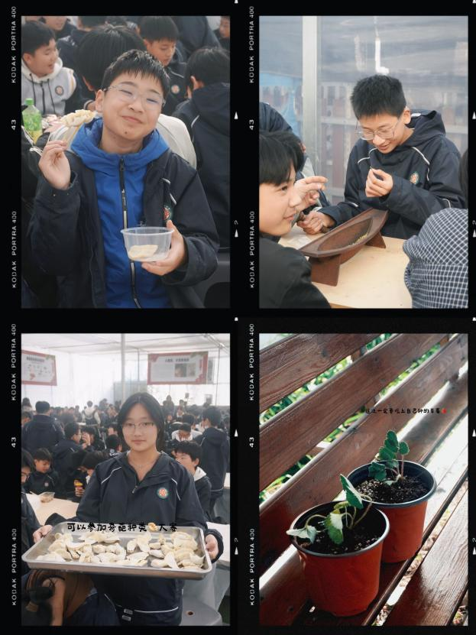

包饺子：舌尖上的协作乐趣
在农场餐厅的活动区域，包饺子环节率先拉开序幕。餐桌上整齐摆放着面团、馅料、擀面杖等工具，同学们围坐在一起，摩拳擦掌、跃跃欲试。在农场厨师的指导下，大家认真学习揉面、擀皮、包馅的技巧。有的同学手法娴熟，很快就包出了形态饱满的饺子；有的同学虽是初次尝试，馅料难免“露馅”，但在同伴的帮助下不断调整，逐渐掌握了窍门。大家分工协作，有的擀皮、有的填馅、有的捏合，欢声笑语中，一盘盘形态各异的饺子逐渐堆满桌面。当热气腾腾的饺子端上桌，同学们品尝着自己亲手包的饺子，脸上洋溢着满足的笑容。“这是我第一次包饺子，虽然样子不太好看，但吃起来特别香！”学生王梓涵兴奋地说，“和同学们一起合作的过程太有趣了，让我感受到了团结的力量。”

种草莓：田间里的希望播种
随后，同学们来到农场的草莓种植区，开启种草莓体验。农场技术员详细讲解了草莓种植的步骤、间距要求与后期养护知识，强调了“浅栽不露根，深栽不埋心”的种植要点。同学们认真聆听后，便手持小铲子、带着草莓苗投入劳作。大家两人一组，有的挖坑、有的扶苗、有的填土、有的浇水，动作有条不紊。泥土沾满了双手，汗水浸湿了衣衫，但同学们丝毫不在意，专注地为每一株草莓苗打造舒适的生长环境。“希望这株草莓苗能茁壮成长，等到成熟的时候，我们还能再来采摘！”种植完成后，同学们小心翼翼地为草莓苗浇水，眼神中满是对收获的期盼。通过亲身实践，大家不仅学会了草莓种植的基本技能，更体会到了农民伯伯的辛劳与粮食的来之不易。

挖地瓜：泥土中的丰收喜悦
挖地瓜环节让同学们感受到了丰收的快乐。在农场工作人员的带领下，同学们来到地瓜种植田，了解了地瓜的生长习性与挖掘技巧。“顺着藤蔓往下挖，动作要轻，别把地瓜挖破啦！”随着老师的一声令下，同学们手持小锄头、小铲子，迫不及待地投入“寻宝”行动。有的同学顺着地瓜藤的走向仔细挖掘，有的同学则凭借手感在土壤中摸索。当一个个饱满的地瓜从泥土中被挖出时，田间瞬间响起阵阵欢呼。“快看！我挖了一个超大的地瓜！”学生李浩然举着自己的“战果”向同伴炫耀，脸上满是自豪。同学们互相展示着自己的收获，田间地头洋溢着丰收的喜悦与劳动的快乐。此次挖地瓜体验，让同学们在亲近土地的过程中，感受到了劳动带来的成就感，也加深了对“一分耕耘，一分收获”的理解。

做香囊：指尖上的传统文化
最后，同学们来到手工制作区，体验传统香囊制作。工作人员为大家准备了香囊布料、艾草、薰衣草、彩线等材料，详细讲解了香囊的历史渊源、寓意以及制作步骤。同学们听得津津有味，随后便发挥创意，开始裁剪布料、填充香料、穿针引线。有的同学选择经典的方形香囊，精心缝制边缘；有的同学则大胆创新，设计出心形、圆形等别致造型；还有的同学在香囊上绣上自己的名字或吉祥图案。在一针一线的缝制中，同学们感受着传统手工艺的魅力，将美好祝福融入小小的香囊中。“这个香囊是我送给妈妈的礼物，希望它能带来好运。”学生陈雨桐捧着自己亲手制作的香囊，脸上满是温馨的笑容。通过制作香囊，同学们不仅锻炼了动手能力，更传承了中华优秀传统文化，体会到了传统习俗中的智慧与温情。
夕阳西下，社会实践活动圆满结束。同学们带着亲手挖的地瓜、制作的香囊，满载着收获与喜悦踏上归途。此次丰硕欢乐农场社会实践活动，不仅让同学们在实践中掌握了多项技能，更培养了大家的劳动意识、协作精神与创新能力。同学们纷纷表示，这样的活动既有趣又有意义，让自己走出了课堂，亲近了自然，感受到了劳动的快乐与传统文化的魅力。班主任表示，未来班级将继续开展更多丰富多彩的社会实践活动，为同学们搭建成长平台，让大家在实践中学习、在体验中进步，成长为全面发展的新时代少年。